实验一

姓名：黄丹禹

学号：2012030

日期：2022/10/26

1. 实验平台
   1. 基于Visual Studio 2022，使用+语言编写
   2. 调用函数库：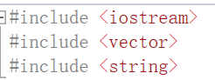
2. 实验目的

在所选环境下定义一个信号序列，要求

* 1. 序列长度有限（长度自定，例如n=-3:8)
  2. 该序列起始位置不为0，例如上面n=-3开始
  3. 能够读取、写入该序列任意位置例如×[n],n=-3:8,令×[3]=5；x[4]=[4]-2等等
  4. 完成无限长序列的输入（右侧序列-即不停输入直到停止指令)

1. 实验核心公式及问题
   1. 定义seq类，在类中定义begin，end两个变量作为n的起始与终止值。定义一个int型的vector数组用以承载数据。
   2. 主要通过vector的push_back()函数和循环来实现
   3. 对序列的读取、写入、修改相当于在seq类中增加相应功能的函数。
   4. 无限长数组的实现需要提前选定希望执行的操作类型，将输入置于while循环中，输入后进行实时处理后可以继续输入，直到程序结束。
2. 实验设计
   1. **定义信号序列：**

类中成员变量定义：

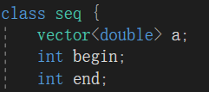

初始化：

1. 构造函数：

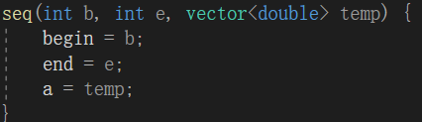

1. 实例化：

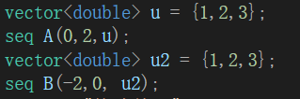

* 1. **读取信号数据值：**

Index（即时间n的值）与begin的差就是vector中的索引值：

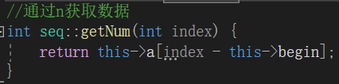

测试数据：A={1,2,3} ，n=0:2。获取n=1时的数据：



* 1. **更改信号数据值：**

原理与读取数据相似：

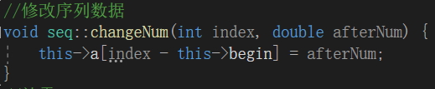

测试数据：A={1,2,3} ，n=0:2。修改n=1时的数据为9：

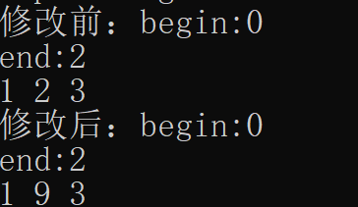

* 1. 无限长序列的输入：

实现方法：

在while(1)中输入数据后，通过vector的push_back函数添加到原vector容器中，实现序列的增长，每次输入一个值，输入后进行处理。以加法为例，输入1代表希望进行加法操作：

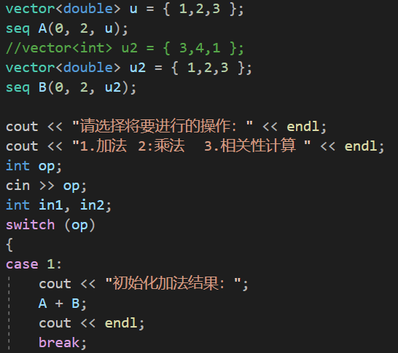 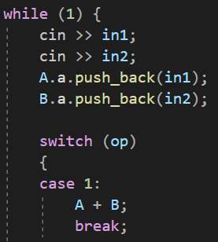

注意：

在本次实验汇总通过最先输入一个flag值来确定接下来处理的对象为有限长序列/无限长序列（因为处理有限/无限长序列步骤不同：有限长是先通过init函数初始化A,B序列，初始化后选择要对序列进行的操作；但是对无限长序列的操作需要先确定需要进行的操作，比如进行加法操作，再不断继续输入数据以使输入后可以直接进行处理然后继续输入）